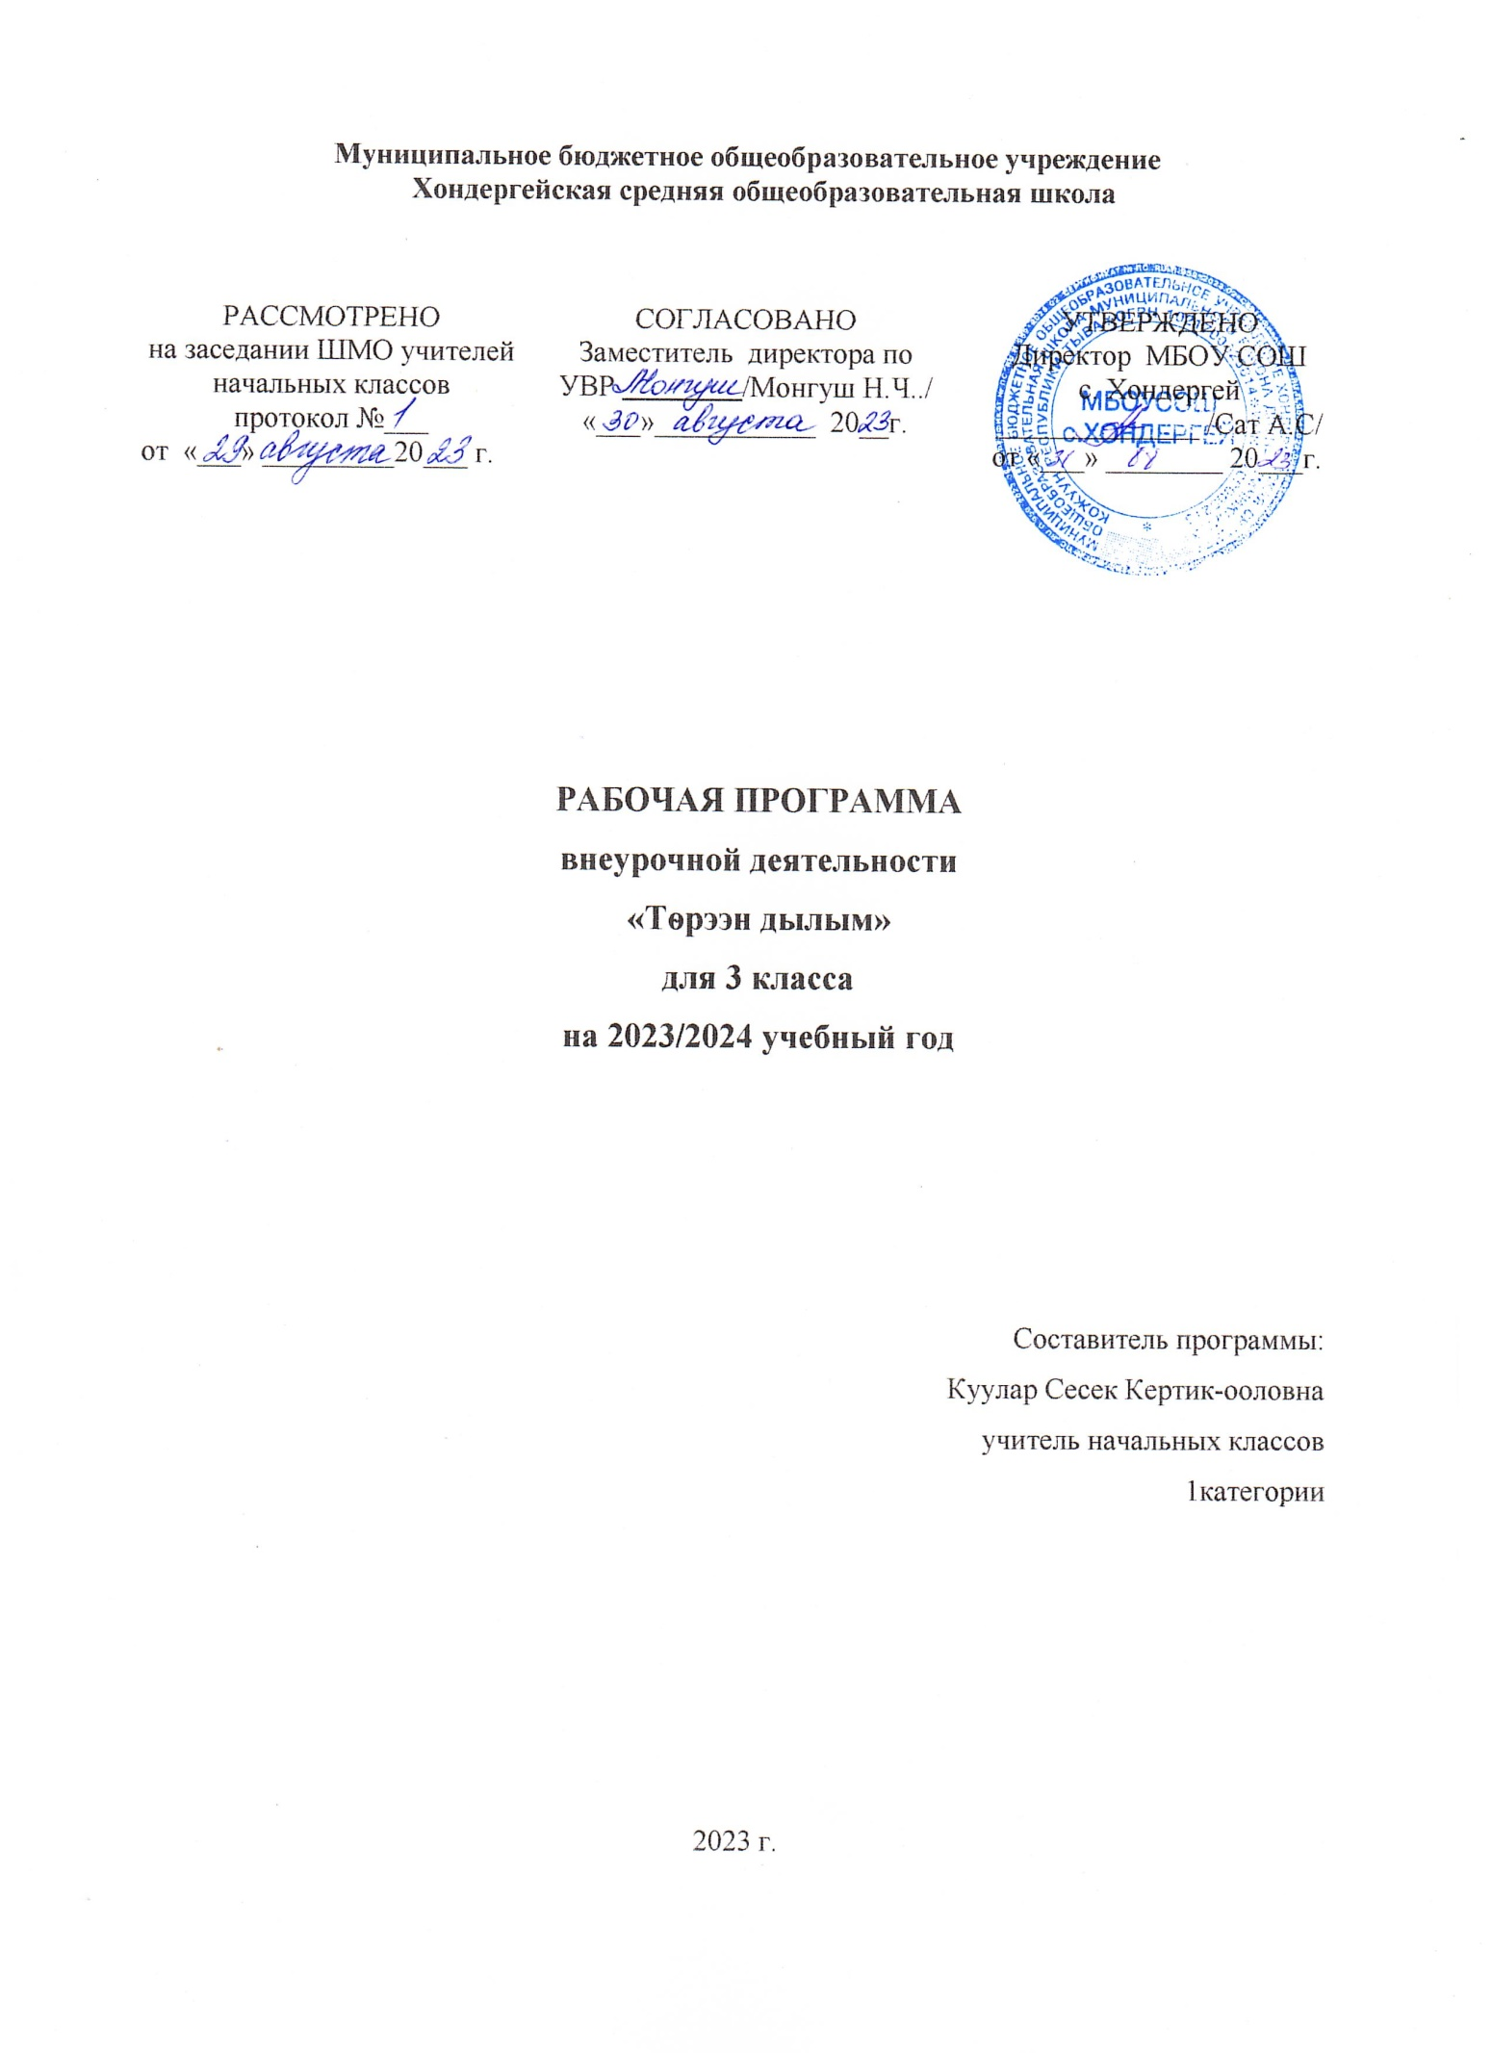

Ажылчын программа
Класстан дашкаар кичээл
«Тѳрээн дылым»
3 класс
Аннотация к рабочей программе по внеурочной деятельности на тувинском языке «Тѳрээн дылым».
Рабочая программа к курсу «Тѳрээн дылым» составлена в соответствии с требованиями Федерального государственного образовательного стандарта начального общего образования, на основе программы развития познавательных способностей учащихся младших классов с переводом на тувинский язык, с использованием методического пособия Мищенковой Л.В. «Занимательный русский язык», а также на основе учебного плана МБОУСОШ с.Хондергей

Актуальность программы: данный курс позволяет показать учащимся, как увлекателен, разнообразен, неисчерпаем мир слова, мир грамоты на тувинском языке, история создания тувинского словаря. Это имеет большое значение для формирования подлинных познавательных интересов как основы учебной деятельности. В процессе изучения данного курса школьники могут увидеть “волшебство тувинских слов”; понять, что обычные слова достойны изучения и внимания. Воспитание интереса грамотной письменности на тувинскому языку.Должно пробуждать у учащихся стремление расширять свои знания по предмету, совершенствовать свою речь. Знание на родном(тувинском) языке создает условия для успешного усвоения русского языка и всех предметов на русском. Без хорошего владения словом, особенно на тувинском невозможна никакая познавательная деятельность. Поэтому особое внимание на занятиях уделяется заданиям, направленным на развитие устной и письменной речи учащихся, на воспитание у них чувства языка, этических норм речевого поведения тувинского языка
Цель курса: расширение лингвистического кругозора учащихся через систему занятий на тувинском языке
Задачи курса:
-развитие лингвистических компетенций учащихся;
-пробуждение потребности у учащихся к самостоятельной работе над познанием родного языка;
-развитие мотивации к изучению тувинского и русского языка;
-развитие творчества и обогащение словарного запаса;
✶ совершенствование общего языкового развития учащихся;
✶ углубление и расширение знаний и представлений о литературном языке.
✶ формирование и развитие у учащихся разносторонних интересов, культуры мышления
✶ приобщение школьников к самостоятельной исследовательской работе;
✶ развивать умение пользоваться разнообразными словарями;
✶ учить организации личной и коллективной деятельности в работе с книгой;  расширение кругозора учащихся.
Система представленных задач и упражнений позволяет решать все три аспекта дидактической цели: познавательный, развивающий и воспитывающий. Познавательный аспект Формирование и развитие разных видов памяти, внимания, воображения. Формирование и развитие общеучебных умений и навыков. Формирование общей способности искать и находить новые решения, необычные способы достижения требуемого результата, новые подходы к рассмотрению предлагаемой ситуации. Развивающий аспект Развитие речи. Развитие мышления в ходе усвоения таких приемов мыслительной деятельности, как умение анализировать, сравнивать, синтезировать, обобщать, выделять главное, доказывать и опровергать. Воспитывающий аспект Воспитание системы нравственных межличностных отношений.
Срок реализации: 4 года.
Программа кружка рассчитана на 1 час в неделю- 33ч (1класс),2-4 классы-34ч.

Тайылбыр бижик
Ажылчын программа муниципалдыг бюджеттен хамаарылгалыг ѳѳредилге чери Хондергей ортумак ниити билиг школазының 2023-2024 ооредилге чылынын ооредилге планынга даянып, эге школага болгаш кол ниити ѳѳредилгеге ФКѲС киирилдезиниң негелдезинге кичээлден дашкаар ажыл-чорудулганы организастаарының дугайында саавыырның негелдезинге дүүштүр кылган.
Тыва дыл – аныяк бижиктиг дылдарның бирээзи. Тыва дылды башкылаашкынын шынарын бедидиринче башкыларга кол сорулга салдынган.Келир уенин салгакчылырын торээн дылынга ынак,ону унелеп билир кылдыр ооредир, кижизидер.А ону канчаар боттандырары башкыларнын чогаадыкчы чоруундан,кичээлге янзы буру аргалар, методтарны ажыглаарындан хамааржыр.Кичээлдер уругларга солун,чаа чуулдерни берип, кичээнгейин хаара тудуп турар . Амгы үеде ооң янзы-бүрү талаларын шинчилээр ажылдарны чүгле дыл эртемденнери чорудуп турар эвес, аңаа өөреникчилер шичилел ажылдар дузазы-биле база хире-шаа-биле киржип турар.
«Тѳрээн дылым» деп программаны тургузарда орус дылдын «Занимательная грамматика», «Занимательный русский язык» деп программаларны ооренип коргеш, анаа даянып тыва дылга ажыглап болгу дег чуулдерге ундезилеп уннер,ужуктер,состер –биле оюн хевирлиг онаалгаларны,мергежилгелерни,айтырыгларны,бодалгаларны,кроссворд,ребустарны тургускаш ажыглаарга оореникчилернин угаап бодаары,состерни шын бижиири,бижик демдектерин сагыыры база дыл талазы-биле билии быжыгып ханылаарынга салдарлыг .
Оюн хевирлиг онаалгаларны, мергежилгелерни, айтырыгларны, бодалгаларны, ребустарнын, кроссвордтарны, состер, ужуктер, уннер-биле ажылдарны методика ёзугаар кажан ажыглап болурун мынчаар сумелеп турар:
1. Теманы ооренип дооскаш, уругларнын билиин хынаар сорулга-биле чорудар
2.Туннел болгаш катаптаашкын кмчээлдернин онаалгаларынга оюннар дузазы-биле хынаары
3.Кичээлден дашкаар ажыл-чорудулганы кыска уе тургузунда ажыглаар мергежилгелерни башкы уругларнын хар-назынын аайы –биле дууштур, бодунуу-биле таарыштыр тургузуп алыр
Ол ышкаш Россия Федерациязының школалары амгы үеде федералдыг күрүнениң өөредилге стандарттары ёзугаар ажылдап эгелээн болгаш өөредилге планнарында аңаа тускай шактарны аңгылаан.
Кичээлден дашкаар ажыл-чорудулга, кичээлге бодаарга, өөреникчилерниӊ эстетиктиг культуразын элээн делгемчидер. Моон алгаш көөрге, өөреникчилерни кичээлден дашкаар ажыл-чорудулгаже хаара тудары – амгы үениң негелдези. Тыва дыл, литературлуг номчулга кичээлдеринге уругларның сонуургалын бедидериниң бир аргазы – кичээлден дашкаар ажыл-чорудулгаже киирери.
Кичээлден дашкаар ажыл-чорудулга – өөредиглиг болгаш кижизидилгелиг класстан дашкаар чорудар ажылдарның бирээзи. Ооң өөредиглиг ужур-дузазы: өөреникчилерниң кичээлдерге алган билиглерин болгаш чаңчылдарын немээр, делгемчидер база ханыладыр; бердинген темазынга хамаарышкан материалдар чыып, оларны системажыдып, сайгарып, түңнел үндүреринге өөредир; словарьлар болгаш өске-даа немелде литература-биле таныжар; кежээлер, мөөрейлер, делгелгелер организастаар; көргүзүг материалдары белеткээр — бо бүгү өөреникчилерниң бот-идепкейин болгаш сонуургалын бедидеринге улуг ужур-дузалыг.
Кичээлден дашкаар ажыл-чорудулганыӊ темазын шилээниниң чугулазы
Дыл — ниитилелде эӊ-не кол шимчедикчи чепсек. Өөреникчи кижи бодунуӊ төрээн дылыныӊ тыптып сайзырап келген төөгүзүн, ооӊ ниитилелде амгы үеде туружун сайгарып боданып өөренири амгы үениӊ негелдези. «Тыва дыл» эртемин өөредир шактарныӊ эвээжи-биле уругларга немелде кичээлди шак бо эртемге эрттирери чугула чүүл болуп турар. Ооӊ-биле чергелештир уругларныӊ эртемге сонуургалын көдүрүп, төрээн дылынга ынакшылын күштелдирер.
Кичээлден дашкаар ажыл-чорудулганыӊ сорулгалары
Өөредиглиг:
— өөреникчилерни «Тыва дыл» эртеминге сонуургалдыг кылдыр өөредир;
— тыва дылды амыдырал-биле холбап, бүгү талалыг сайзыраӊгай, бедик культуралыг, чараш мөзү-шынарлыг, чогаадыкчы арга-шинектиг кижини хевирлээр;
— уругларны бот-тывынгыр, чогаадыкчы ажылдап өөредир.
Сайзырадыр:
— уругларның амыдыралче бот-тускайлаң медерелдиг көрүжүн хевирлеп, чогаадыкчы арга-шинээн сайзырадыр;
— аас болгаш бижимел чугааны делгереңгей, утказынга дүүштүр шын ажыглап, сайгарарын сайзырадыр.
Кижизидилгелиг:
— сагыш-сеткили байлак, мөзү-бүдүжү чаагай, эптиг-чөптүг;
— кижилерге, төрээн черинге, бойдузунга ынак, хумагалыг;
— хамааты бот-медерели бедик, ада-чурт төөгүзүн үнелеп билир
— номчулгага сонуургалдыг, чогаадыкчы езу-биле боданып, бодунуң туружун амыдыралдың кандыг-даа байдалында камгалап билир кижини кижизидер.
Планнаттынган түӊнелдер (ФКӨС-туң негеледелери-биле):
Предметтиг түӊнелдер (предметные):
— тыва дылдың теориялыг билиглери;
— тѳрээн чериниң тѳѳгүзү;
— тыва дылдың тывылганы;
— тыва дылдың адырларынга янзы-бүрү интеллектуалдыг оюннарның билиглери (лексика, фонетика, грамматика)
Бот-тускайлаӊ түӊнелдер:
— мөзү-шынары бедик, бот-сайзыраӊгай чогаадыкчы кылдыр ажылдап өөренгени;
— ада-өгбезиниӊ төөгүзүн, чаагай чаӊчылдарын билип чоруур кылдыр хевирлээри;
— тыва чоннуӊ, күрүнениӊ төлээзи кылдыр санап, ооӊ улусчу ужурларын сагып, салгап кижизидери;
— төрээн чуртунга, ие дылынга, чонунга хумагалыг, ынак болур;
— бодунуӊ үзел-бодалын бот-тодарадып, бот-углап, бот-сайзырадып билир;
— чаа билиглер шиӊгээдип алырын медерелдии-биле угаап билир;
— патриотчу тура-соруктуг, күш-ажылга ынак, эртем-билигже чүткүлдүг, кадык амыдыралдыг болур.
Метапредметтиг түӊнелдер:
— чүге өөренириниӊ сорулгаларын билип, ону янзы-бүрү аргалар-биле чедип алырын билир;
— чидиг айтырыгларны чогаадыкчы арга-биле дилеп тывары;
— кылыр чүүлүн сорулгазыныӊ аайы-биле күүседип, планнап, доозуп билир;
— өөренген чүүлдерин системажыдып билир;
— янзы-бүрү медээ алыр чүүлдерни тып билири (словарьлар, номнар, интернет четкизинде сайтылар, энциклопедиялар, библиотека, картотека, номчулга залы…)
— кижи бүрүзүнүӊ бодалын дыӊнап, чөпшээрежип, эдип билири;
— коллективтиг ажылдажылга үезинде кылыр чүүлүн хуваап, демнежип, юодунуӊ үлүүн киирип, бот-боттарын хынажып билири;
— тыва дылдыӊ өске эртемнер-биле холбаалыын болгаш ооӊ ужур-утказын билири;
— тыва дылга хамаарышкан билиглерин билдилиг ажыглап, бедик чугаа культуралыг болур.

Программаның утказы
«Тѳрээн дылым» деп кичээлден дашкаар ажыл-чорудулгага планнаттынган программа 3-ку класска 34 шакка планнаттынган. Программа 3-ку класстын оореникчилеринин назы-харынга дууштур тургустунган. Неделяда 1 шак. Программа ниитизи-биле ургуларның ниити кругозорун, культуразын бедидип, дыл-домаан сайзыратпышаан, колдуунда янзы-бурү оюннар хевиринге эртер.
3 класс – 34 шак (теориязы – 8 шак, практиктиг кезээ– 26 шак).

ϴѳредилге-тематиктиг планнашкыны (3 класс)
№п/п | ϴѳренир чуулдун кезектери,темазы | Шактарнын хуваалдазы |  |  | Хуну
№п/п | ϴѳренир чуулдун кезектери,темазы | Шупту | Теориязы | Практика | План | факт
 | Состер-удурланыкчылар | 10 | 1 | 9
1 | Киирилде кичээл. Тыва дылдын ужур-утказы, дузазы | 1 | 1 | 3 | 4.09.
2 | Хуулгаазын сѳстер | 1 |  |  | 11.09
3 | Эн кол сѳстер | 1 |  |  | 18.09.
4 | Антонимнер. Оюннар «Сѳсту тып» | 1 |  |  | 25.09.
5-9 | Оюннар «Улегер домакты уламчыла…» | 5 |  | 5 | 2,9,16,25.10.13.11
10 | Ойнап тургаш оорениили | 1 |  | 1 | 20.11
 | Оларны чуге ынчаар адаарыл? | 10 | 2 | 8
1-5 | Состер канчап тыптып келгенил?. | 5 | 1 | 4 | 27.11, 4,11,18,25.  12
6-9 | Чуу деп кужул? Чуу деп аныл? Чуу деп балыгыл? | 4 | 1 | 3 | 8,15,22,29.  01
10 | Состер байырлалы | 1 |  | 1 | 05.02.
 | Эргижирээн состер | 10 | 3 | 7
1-5 | Архаизмнер-эргижирээн состер | 5 | 3 | 2 | 12,19,26.02.  04,11.03.
6-9 | Тоогу билбес тоорээр,торел билбес турээр? | 4 |  | 4 | 18.03  01,08,15.04.
10 | Проект «Билдинмес состер» | 1 |  | 1 | 22.04.
 | Чаа состер | 4 | 1 | 3
1-2 | Неологизмнер. Оюн «Чаа состу тып?» | 2 | 1 | 1 | 29.04,  06.05.
3 | Ойнап тургаш оорениили | 1 |  | 1 | 13.05.
4 | Толевилел «Неологизмнер - чаа состер» | 1 |  | 1 | 20.05.

Литература даңзызы
- Алдын-оол Х.С. Аянныг номчулга. – Кызыл: Тываның ном үндүрер чери, 1983
- Александрова Г.В. Проектная деятельность на уроках русского языка в 5-9м классах. Пособие для учителей. – М: Балласс, 2010
- Бавуу-Сюрюн М.В., Ондар О.М. Тыва дыл талазы-биле сургуулдарның эртем-шинчилел ажылдарының тематиказы болгаш үлегерлери. — Абакан, 2007
- «Башкы» журналдары

